CUVEGLIO

Nuova apertura a Cuveglio dei Corsi Civici di Musica

La Società Musica per Varese, che gestisce il Civico Liceo musicale di Varese e le scuole di musica ad essa associate, apre una nuova sede a Cuveglio. Una iniziativa per diventare punto di riferimento di formazione musicale per tutti i comuni della Valcuvia
- scuola musicale
- cuveglio
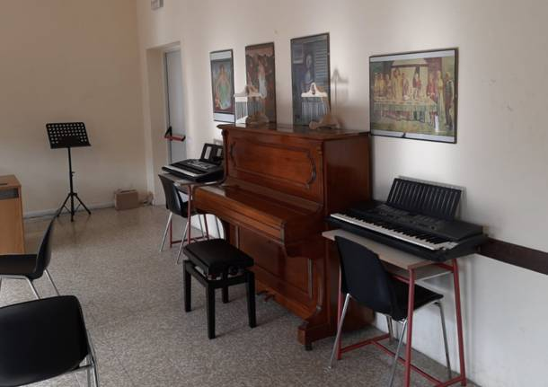
La Società Musica per Varese, che gestisce il Civico Liceo musicale di Varese e le scuole di musica ad essa associate, apre una nuova sede a Cuveglio. Una iniziativa per diventare punto di riferimento di formazione musicale per tutti i comuni della Valcuvia.

Sono aperte le iscrizioni per i corsi di tutti gli strumenti, tranne per il pianoforte, rivolti ad allievi di tutte le età, a partire dai 4 anni senza limitazioni per gli adulti. La sede dei Corsi sarà presso la scuola secondaria di I grado dell’istituto comprensivo ‘Dante Alighieri’ di Cuveglio.
I Corsi partiranno dal mese di gennaio 2022. L’apertura ufficiale avrà luogo sabato 11 dicembre con un openday dalle ore 10,30 alle 12,30. Si potrà avvicinarsi direttamente al mondo della musica, fare un giro degli strumenti musicali, ricevere informazioni, iscriversi ai corsi, conoscere gli insegnanti. L’inaugurazione vedrà presenti il Sindaco di Cuveglio, Francesco Paglia, il presidente della Società, Marco Aceti, la referente per Cuveglio m° Maria Paola Molinari.
Per la partecipazione è gradita la prenotazione per evitare assembramenti.
Redazione VareseNews

